Cdesk权限改造设计文档

整体架构

架构图
用户具有的权限由其所在部门的岗位决定，通过对岗位进行授权而实现对用户授权。
权限有2种类型的权限，一种是通常的菜单权限，如cdesk主界面左侧导航菜单，另一种是功能权限，如对按钮、链接、列表等。
权限控制分为服务端控制和前端控制，服务端控制包括登录认证、请求是否合法等，前端权限控制包括用户所具有的菜单展示，以及只显示菜单下该用户所具有的功能。
权限整体架构如下图所示：
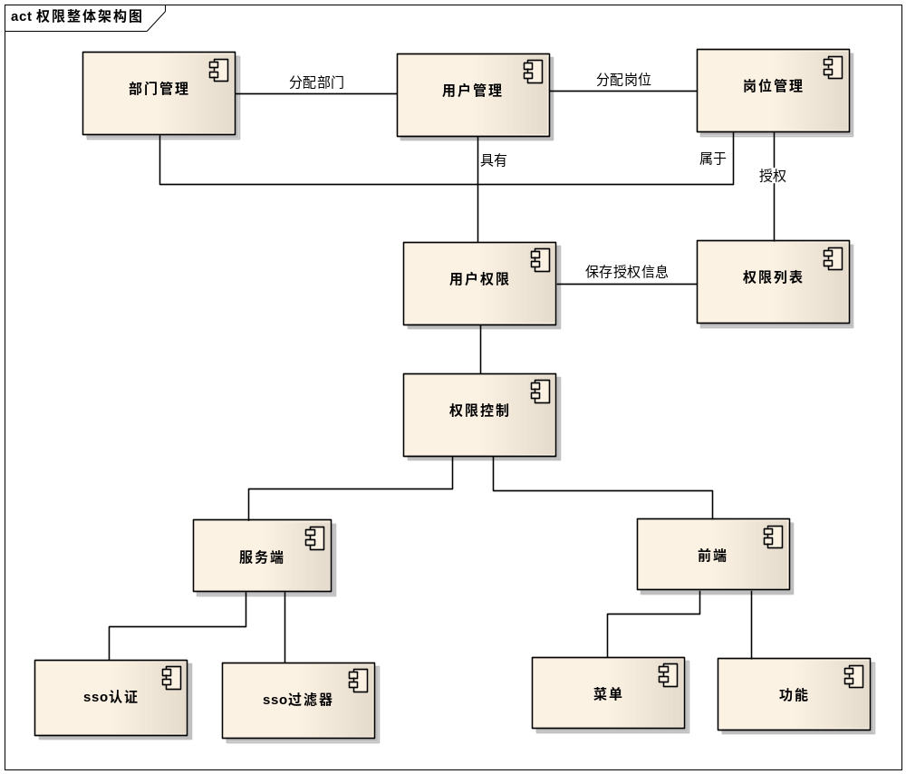

前端权限控制
- 用户登陆时，服务端返回主界面一级菜单权限信息，包括菜单名称、菜单请求地址、以及菜单标识等，前端显示对应的权限菜单。
- 当访问某一级菜单时，服务端返回该用户具有在此菜单下拥有的功能权限，前端根据服务端返回的功能权限来显示页面对应功能，每一个功能权限定义一个业务标识，用于前后端逻辑交互。

服务端权限控制
服务端权限控制在sso鉴权模块说明。

管理模块

部门管理
提供部门管理功能，包括添加、修改、删除、查询功能。
部门结构采用树形结构，部门信息包含：部门名称、负责人、联系电话、备注等由界面输入，以及逻辑属性如部门编号、上级部门编号、部门状态（正常、已删除）、添加人信息及时间、修改人信息及时间、删除人信息及时间等。

界面
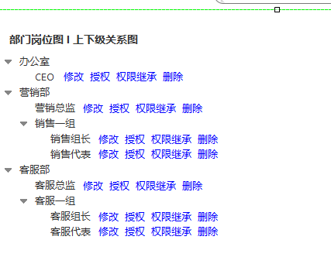
需要明确:
- 添加、修改的UE界面；
- 相关的属性，以及可以编辑的信息；
- 树形层次数、上下级关系。

查询
树形结构展示部门信息，服务端提供接口：
- 根据企业编号、部门编号查询出其直接下属部门信息，异步查询时使用，界面展开某一个部门时候调用该接口查询。
- 根据企业编号查询出其所有部门以及各个部门的所有下属部门信息。
提供树形结构的部门管理功能，包括添加、修改、删除、查询功能。

添加
可以输入部门名称、负责人、联系电话、备注等信息。
提交判断该部门是否已经存在，存在则不允许添加。
提交成功时自动生成部门编号、上级部门编号、添加人信息、添加时间、状态（默认正常），一级部门的上级部门编号为空。

修改
可以修改部门名称、负责人、联系电话、备注等信息，不能修改部门编号。
修改部门名称判断该部门是否已经存在，存在则不允许修改。
修改时自动记录修改人信息、修改时间。

删除
删除采用逻辑删除，只更新部门状态为已删除，然后管理界面不展示已经删除的部门。
删除部门时，判断该部门是否有用户已存在，存在时，则不允许删除，除非先修改用户的部门或者删除用户。

岗位管理
提供树形结构的岗位管理功能，包括添加、修改、删除、查询、授权、权限继承功能。
需要明确:
- 添加、修改、授权、权限继承的UE界面；
- 相关的属性，以及可以编辑的信息；
- 是否是树形结构，以及最大层数、上下级关系。
- 权限继承具体意义？
- 岗位与部门的逻辑关系，岗位是否是必须属于某个部门，不同部门的同一个岗位有没有逻辑关系？

数据结构
岗位信息包含如下属性：部门编号、岗位编号、岗位名称、上级岗位编号、添加人工号、添加时间、状态。

查询
树形结构展示岗位信息，服务端提供接口：根据企业编号、部门编号查询出其所有岗位以及各个岗位的所有下属岗位信息。

添加
可以输入岗位名称、备注等信息。
提交成功时自动生成岗位编号、上级岗位编号、添加人工号、添加时间、状态（默认正常），一级岗位的上级岗位编号为空。

修改
可以修改岗位名称、备注等信息，不能修改岗位编号。
修改时自动记录修改人信息、修改时间。

删除
删除岗位时，判断该岗位是否有用户已存在，存在时，则不允许删除，除非先修改用户的岗位或者删除用户。
岗位删除是彻底删除还是逻辑删除。

用户管理
用户与部门岗位的对应关系，管理界面改造，包括添加、修改、查询以及接口。
用户表增加部门编号、岗位编号。

用户添加
添加客服或管理员时需要选择部门和岗位，取消角色的选择，它的权限由部门岗位决定。
客户不需要选择部门和岗位，也无角色。

用户修改
可以修改客服或管理员的部门和岗位，取消角色的选择。

授权管理
提供对岗位的授权功能，包括授权于菜单、菜单中某个按钮或者某一功能模块。

权限配置
将权限菜单及功能点信息直接配置在数据库中，如菜单（客户管理、联络历史）、功能点（客户管理中的创建、默认视图等）。
菜单和功能点通过类型标记区分，菜单有请求url，功能点可能没有请求url。
权限配置表（CFG_PERMISSION）如下：
字段名 | 字段说明 | 备注
ID | 编号
NAME | 权限菜单或功能名称
PLATFORM_ID | 平台标识
PARENT_ID | 父菜单编号 | 一级菜单父编号为空，功能点父菜单编号为其所属菜单编号
TYPE | 类型 | 如菜单（0表示）、功能点（1表示）等
VISIBLE | 是否可见 | 1表示可见，0表示不可见
ACTION_URL | 请求地址
PARAMETER | 请求参数
DESCRIPTION | 请求描述
SORT_WEIGHT | 排序
FUNCTION_ID | 功能标识 | 页面具体功能标识（如ADD、QUERY、TABLE），前端权限控制显示时使用
IS_TOP | 一级权限是否靠上显示 | 1-靠上 0-不靠上
IS_AJAX | 是否是ajax请求
CREATE_TIME
UPDATE_TIME

授权界面
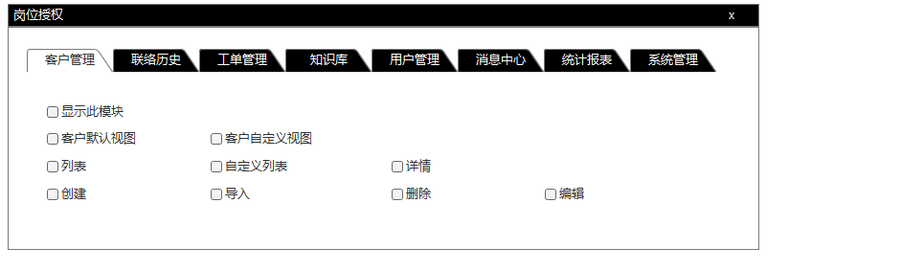
授权后将部门岗位、权限对应关系记录与表CFG_ROLE_PERMISSION中。
字段名 | 字段说明 | 备注
ID | 编号
PERMISSION_ID | 权限ID
DPT_ID | 部门编号
JOB_ID | 岗位编号 | 一级菜单父编号为空，功能点父菜单编号为其所属菜单编号
CREATE_TIME | 授权时间

权限继承
需求待明确。

权限改造
Cdesk目前权限是基于客服而定义，默认分为普通客服和班长客服2个角色，可以基于这2个角色进行复制而增加新的角色，坐席属于某个角色，而角色可以分配权限菜单，从而决定该客服具有的权限。
- 去掉cdesk的客户权限、以及角色编辑、复制、授权等功能。
- 用户权限通过其岗位授权决定，根据用户的企业、部门、岗位获取其拥有的权限。

权限改造

增加权限接口
封装接口获取指定岗位、指定用户的权限。

岗位权限接口
根据企业编号、部门编号、岗位编号获取该岗位拥有的权限。
权限数据来源于CFG_ROLE_PERMISSION表中。

用户权限接口
根据企业编号、坐席编号获取该岗位拥有的权限。
先根据坐席编号获取用户的部门信息、岗位信息，然后根据岗位权限接口获取其权限。

菜单权限接口
根据企业编号、部门编号、岗位编号获取该岗位拥有的一级菜单权限，用户控制台左侧主菜单展示。

页面权限接口
获取某一页面，该用户具有的功能权限。
从session中获取用户信息，然后根据企业编号、部门编号、岗位编号以及此菜单编号标识（可用菜单url）获取该页面具有的功能权限。

数据结构改造
需要增加部门、岗位的数据结构。
用户对象中增加部门信息、岗位信息，修改权限对象结构(按照CFG_PERMISSION表定义)。
以上数据对象定义需要封装到sso jar包中，过滤器需要使用。

增加缓存信息
将部门信息、岗位信息写入redis中，并提供工具方法：
- 从缓存获取指定企业所有部门、岗位信息，
- 从缓存获取指定企业部门下的所有岗位信息。
- 根据企业ID、部门ID获取部门信息。
- 根据企业ID、岗位ID获取岗位信息。
- 提供刷新缓存接口，可以刷新指定企业的部门和岗位信息。
将工具方法封装成jar包，供其它子系统使用。

登陆改造

登陆改造
用户登陆鉴权通过后，获取该用户所具有的权限信息到登陆信息中，该用户所属部门及其下属部门、所属岗位及其下属岗位到登陆信息中并，然后将登陆信息写入到session中。

登陆流程
- 用户输入帐号、密码，提交；
- 服务端判断企业、帐号、密码是否正确；正确执行步骤3，错误返回并提是给用户；
- 写入登陆日志以及在线用户信息入库；
- 获取用户的客服组信息、权限信息、部门岗位信息等存入用户登陆信息对象中；
- 将登陆信息写入session中。

SSO鉴权

sso过滤器配置
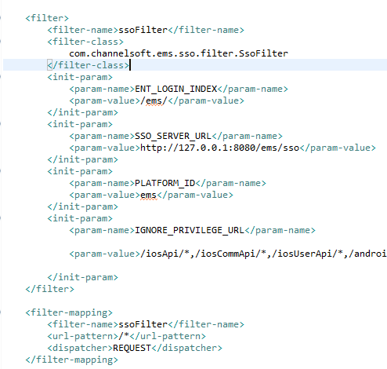
Sso鉴权主要是通过过滤器完成，如上图中的SsoFilter。
参数ENT_LOGIN_INDEX配置鉴权失败后跳转的登陆鉴权地址。
参数SSO_SERVER_URL配置sso鉴权服务端地址。
参数PLATFORM_ID配置平台标识。
参数IGNORE_PRIVILEGE_URL配置不需要sso鉴权的url地址，支持模糊匹配。

sso请求过滤器流程
sso过滤器鉴权流程如下:
- 获取请求信息中的相对url以及参数sessionKey，判断该请求是否需要鉴权；如果需要鉴权则执行步骤2），如果不需要鉴权，跳转到步骤6）；
- 从session中判断是否已登陆，如果未登录，则到步骤3），如果已登陆，则跳转到步骤4)；
- 如未登录且sessionKey为空，从cookie中获取用户帐号密码信息尝试自动登陆，自动登陆成功，则鉴权通过，跳转到步骤6）；自动登陆失败，则跳转到步骤8）；如sessionKey不为空，则进行平台切换，获取用户信息及登陆信息，然后执行步骤4），如果平台切换失败，则跳转到步骤8）；
- 如果已登陆且sessionKey不为空，判断sessionKey与session中获取的sessionKey是否一致，如果不一致，则进行平台切换，获取用户信息及登陆信息，然后执行步骤5）；如果sessionKey一致执行步骤5）；如果平台切换失败，则跳转到步骤8）；
- 判断该用户是否有此请求url的权限，如果有权限，则鉴权通过，跳转到步骤6）；如果无权限，则跳转步骤7）；
- 鉴权通过，请求被允许，流程结束。
- 鉴权失败，提示您没有相应操作权限,请与管理员联系，流程结束。
- 鉴权失败，提示没有登录或会话过期,请重新登录，流程结束。
Sso过滤器时序图如下:
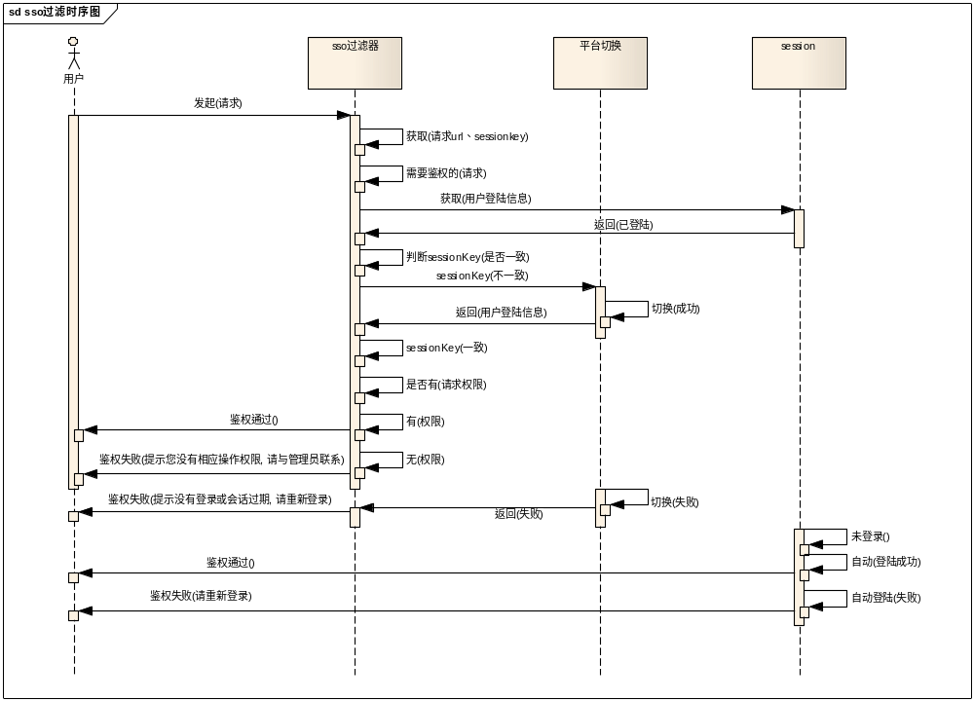

sso 平台切换流程
sso平台切换流程如下：
- sso客户端根据企业编号、平台标识、sessionKey发送HTTP请求到sso服务端，获取用户登陆信息；
- sso服务端根据sessionKey从在线用户表中获取用户信息并返回给客户端；
- 如果返回信息为空或者异常，则抛出异常，提示平台切换失败，然后跳转到步骤5），如果获取到用户信息，则执行步骤4）；
- sso客户端根据用户信息发送HTTP请求到SSO服务端，获取权限信息以及部门及其下属部门信息、岗位及其下属岗位信息，然后将这些信息写入子平台session中，然后则执行步骤6）。
- 返回平台切换失败，流程结束。
- 平台切换成功，流程结束。
平台切换时序图如下:
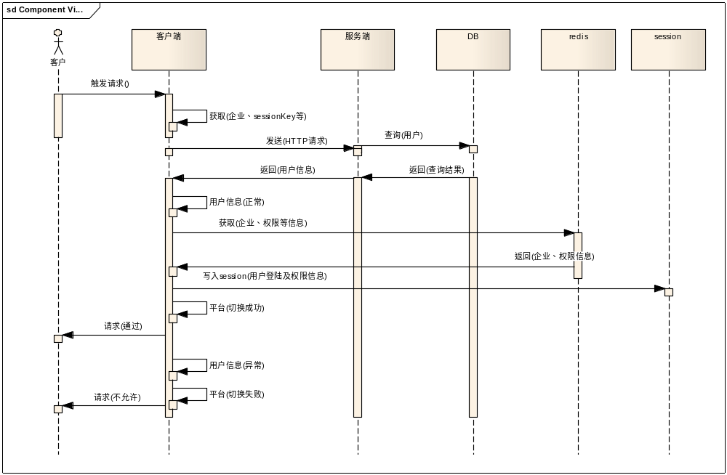

页面权限控制

页面权限元素
需要做权限控制的页面元素分别为：按钮、a标签、表格工具栏。根据不同的权限，控制元素显示或者隐藏。
例如表格：
控制表格的工具栏中“删除”、“编辑”按钮的显示隐藏。

前端改造

页面结构分析
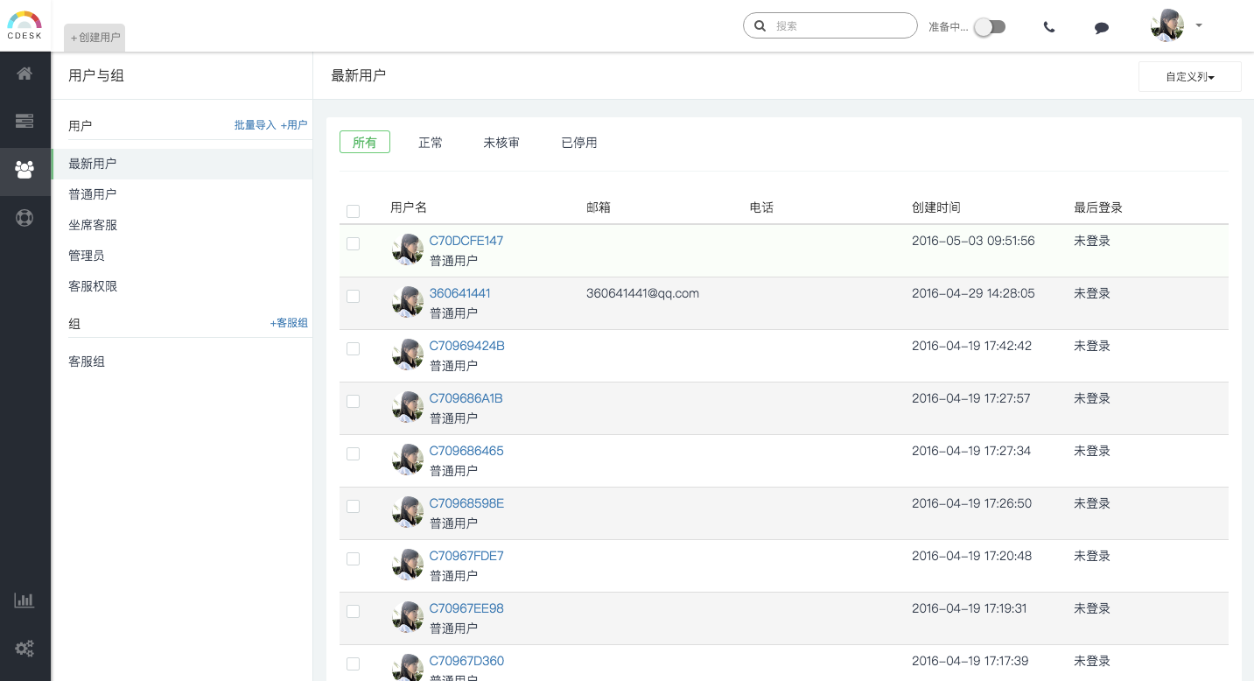
目前CDesk的页面基本如下图：
分为顶部工具栏、左部菜单栏、和中间的主内容区，主内容区又分为左边的快捷菜单栏和右边的表格操作区。
加入可配权限后，会对左部菜单栏、顶部多渠道功能、主内容区左边的菜单栏和右边的表格操作区都造成影响。需要具体分析是否进行结构性的改造。

左侧菜单栏：
不同权限下，显示不同的菜单项。

顶部多渠道功能：
该处的改造依赖于权限控制的精度，例如是否控制是否使用电话功能还是只能外呼还是只能接电话，两种控制精度实现的方式差别比较大，所以在产品定义好该处权限控制的细节之后单独设计。

主内容区：
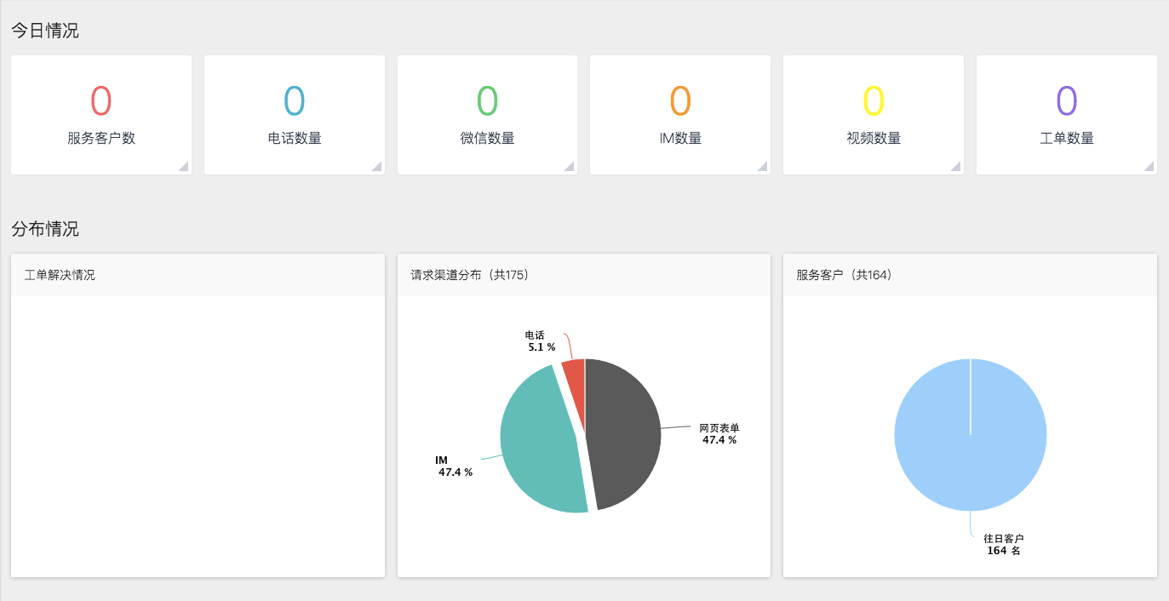
主内容区目前有两种布局，分别为：
在第一种布局，需要给需要做权限控制的每个小块设置属性来控制该块是否需要显示。
在第二种布局，分为左右两部分。
左边的菜单栏中可能为一个刷新表格内容的filter，例如“用户与组”中的“最新用户”filter等；也可能是一个改变右侧显示内容的链接，例如“用户与组”中的“客户权限”。此处由于各个页面的左侧菜单栏在各个页面写死，此处需要重构下代码，达到只需要给每个链接设置一个权限属性，去确定是否该链接是否显示的目的；
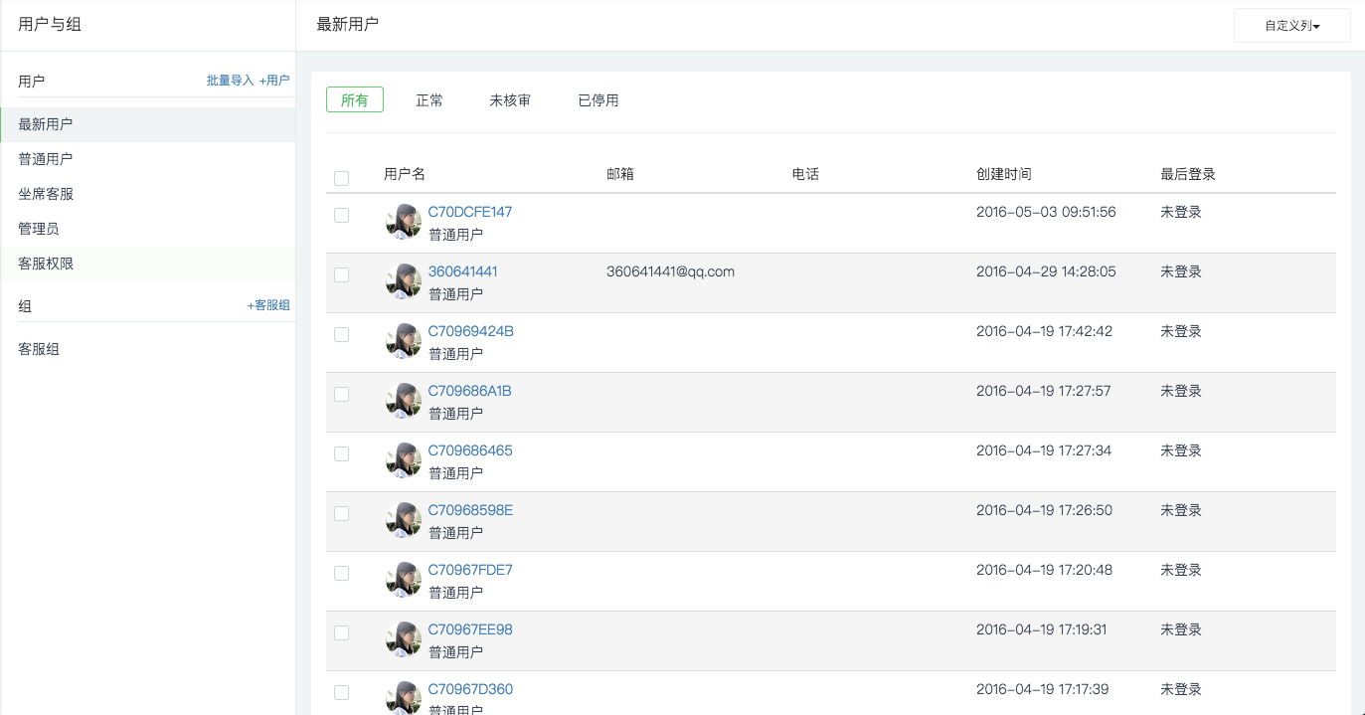
再说右侧，右侧可能为一个表格，如上图所示，也可能为一个from表单如页面“系统设置”下的“品牌设置”，也可能为一个列表如“用户和组”下的“客户权限”。增加限权控制对表格和列表、表单的影响有，是否能对表格 “添加”、“删除”、“修改”；是否能对列表“添加”、“删除”、“修改”；表单某些项的修改是否需要权限。
表格的操作权限通过设置各个操作按钮是否显示来实现，需要重构优化生成表格的代码。
列表的操作权限通过设置各个操作按钮是否显示来实现，需要重构优化生成列表的代码。
表单的权限控制专门讨论下，可能存在以下两种情况，一种是某个输入项由于权限不同根本不会在表单中显示，还有一种是某个输入项在所有权限下都显示，但是修改权限不同。需要对权限分级，例如 3=显示能修改 2=显示但不能修改 1=隐藏

实现方案

目前代码的梳理
目前基本UI的呈现代码和业务代码耦合的太深，在实现权限控制的改造需要对原有代码进行一次梳理，尽量把上述的几块抽离成通用的模块。

权限标签
经过前面的分析，确定需要做权限控制的页面基本元素分别为：按钮、a标签、from表单中的输入项input、select等。根据不同的权限，控制元素显示、隐藏、可用不可用（比如设置输入框readonly）。
例如表格：
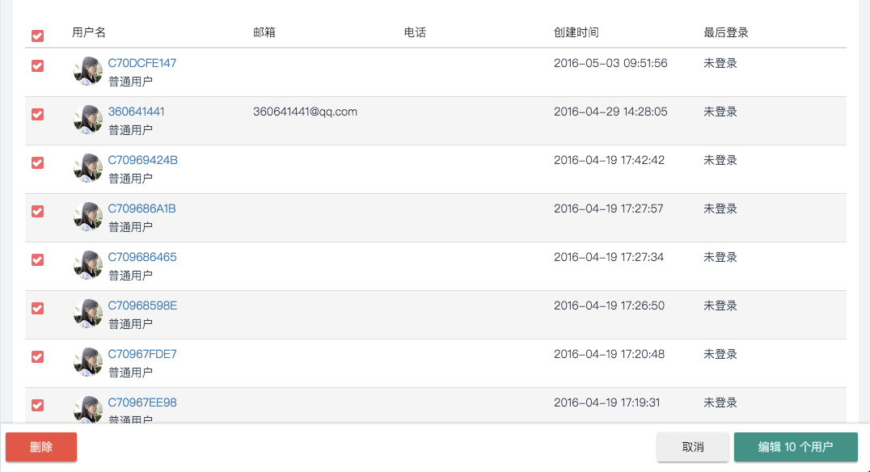
控制表格的工具栏中“删除”、“编辑”按钮的显示隐藏。
在对目前代码不进行大规模重构的前提下，我们对需要进行权限控制的元素，增加自定义属性data-access 当data-access值为true表示该元素在该权限下可以访问，否则不可访问。

3.后台对前台的支持
后台在返回页面的Controller中，根据查询出来的权限，判断某一个元素是否拥有权限，然后
modal.setAttribute(“id123456”,”true”);
前台设置一个A标签的状态：
<a href=“#” data-access=“${id123456}”>修改</a>
在页面初始化结束后，根据data-access的值，设置显示或者隐藏。

